

**中四班一日生活**

5月17日

、月日

* **出勤情况**

今天来园30人。1人请假，宗韫玉事假。

集体活动

美术《夏日莲蓬》

孩子们在活动中观察莲蓬的基本特征的基础上，发挥想象用线描画的形式表现夏天花瓶中莲蓬。

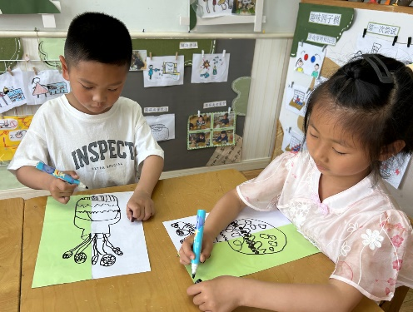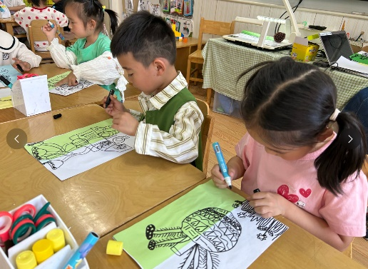

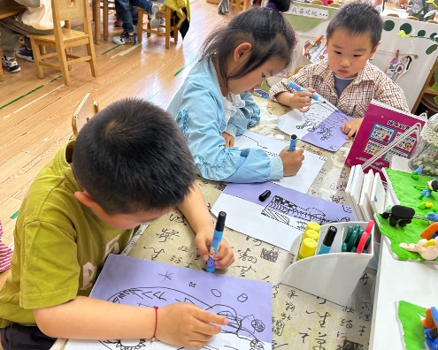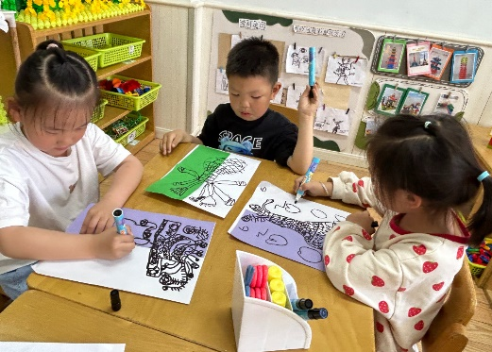

安全教育

《浴室里的陷阱》

孩子们通过观看视频中的故事，了解浴室（洗手间）存在的安全隐患，并掌握在浴室活动时的自我保护方法。

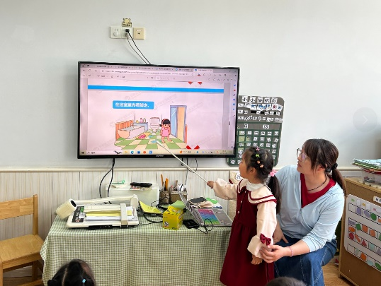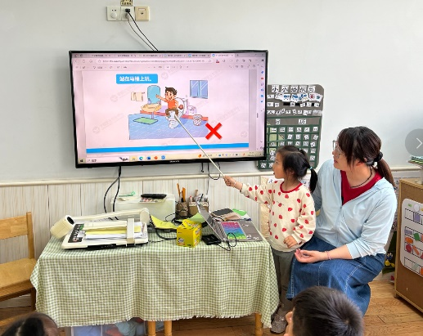

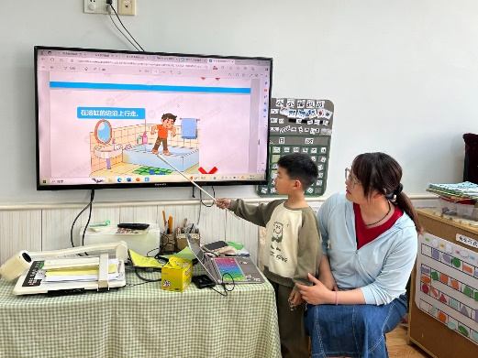

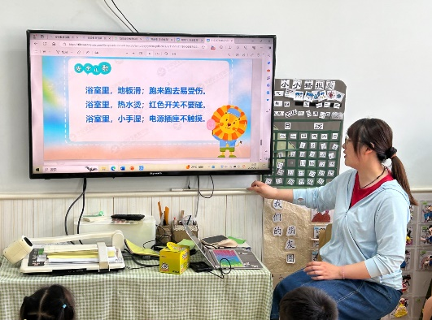

户外游戏

今天孩子们在前操场进行自主游戏。

